Университет ИТМО

ФПИ и КТ

**Лабораторная работа №1**

По Экономике Программной Инженерии

Выполнил: Никитин Е.А.

Группа: P34111

Преподаватель: Машина Е.А.

Санкт-Петербург

2024

Оглавление

Задание 3

Функциональные требования 4

Оценка трудоемкость разработки проекта наивным методом 5

Оценка трудоемкости разработки проекта методом PERT 6

Сетевая диаграмма взаимосвязи работ 6

Оценка 7

Оценка размера проекта методом функциональных точек 7

Подсчет функциональных точек, связанных с данными 7

Подсчет функциональных точек, связанных с транзакциями 8

Определение суммарного количества не выровненных функциональных точек (UFP) 9

Определение значения фактора выравнивания (FAV) 9

Расчет количества выровненных функциональных точек (AFP) 10

Расчёт трудоемкости методом COCOMO II 10

Оценка размера проекта методом Use Case Point 11

Исходный проект 11

Оценка веса экторов 11

Оценка веса прецедентов 11

Оценка веса технических факторов 12

Оценка веса факторов окружения 13

Подсчет UCP 13

Реализованный проект 13

Оценка веса экторов 14

Оценка веса прецедентов 14

Оценка веса технических факторов 14

Оценка веса факторов окружения 15

Подсчет UCP 16

Подсчет трудоемкости 16

Сравнение полученных результатов 16

# Задание

Вариант: <http://мы-с-урала.рф>

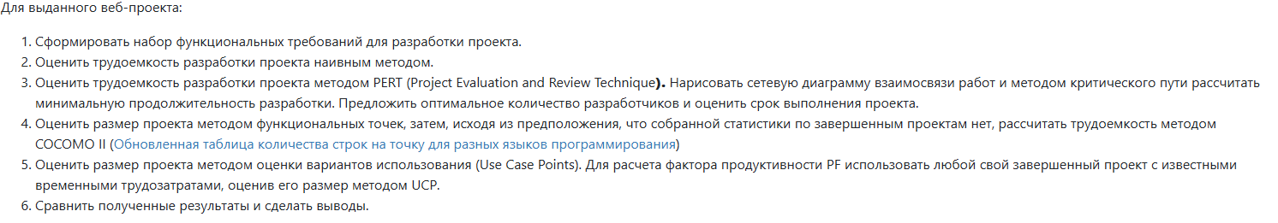

# Функциональные требования

1. Система должна предоставлять возможность просмотра раздела “Места”
   1. Раздел должен содержать список с карточками мест. Карточка места должна состоять из: картинки места, названия места, краткого описания и ссылки на подробную информацию о месте.
   2. Раздел должен содержать фильтрацию по категориям. Список категорий: все места, история, арт, легенды Урала, поесть, прогулки, спорт и шопинг.
   3. Раздел должен содержать карту со всеми доступными местами и списком всех мест для быстрой навигации по карте. В списке представлена информация из карточек.
2. Система должна предоставлять возможность просмотра раздела “Маршруты”
   1. Раздел должен содержать список с карточками маршрутов. Карточка места должна состоять из: картинки маршрута, названия маршрута, краткого описания и ссылки на подробную информацию о маршруте.
   2. Раздел должен содержать карту со всеми местами из маршрутов и списком всех маршрутов для быстрой навигации по карте. В списке представлена информация из карточек, а также количество мест на маршруте, длина маршрута и время необходимое для обхода маршрута.
3. Система должна предоставлять возможность просмотра раздела “Новое”
   1. Раздел должен содержать список из 10 карточек мест, добавленных последними. Карточка места должна состоять из: картинки места, названия места, краткого описания и ссылки на подробную информацию о месте.
   2. Раздел должен содержать ссылку на раздел “Места”
   3. Раздел должен содержать список из 6 карточек маршрутов, добавленных последними. Карточка места должна состоять из: картинки маршрута, названия маршрута, краткого описания и ссылки на подробную информацию о маршруте.
   4. Раздел должен содержать ссылку на раздел “Маршруты”
4. Система должна предоставлять возможность просмотра раздела “О проекте”, где находится краткая информация о целях проекта
5. Система должна предоставлять возможность поиска информации по сайту
6. Система должна предоставлять возможность просмотра раздела “Главная”
   1. Раздел должен содержать список из 10 карточек самых популярных мест. Карточка места должна состоять из: картинки места, названия места, краткого описания и ссылки на подробную информацию о месте.
   2. Раздел должен содержать список из 10 карточек мест, добавленных последними. Карточка места должна состоять из: картинки места, названия места, краткого описания и ссылки на подробную информацию о месте.
7. Система должна предоставлять возможность подписать на рассылку о появлении новых мест и маршрутов.
8. Система должна предоставлять возможность просматривать подробную информацию о месте, состоящую из:
   1. Подробного описания места и исторической справки
   2. Фотографий места
   3. Адреса места
   4. Списка тэгов связанным с этим местом
   5. Карты с отмеченным местом
9. Система должна предоставлять возможность просматривать подробную информацию о маршруте, состоящую из
   1. Карты с отмеченными местами из маршрута.
   2. Списка мест с отмеченным порядок для посещения и ссылкой на подробную информацию о месте.
10. Система должна предоставлять возможность добавить место или маршрут в избранное
11. Система должна предоставлять возможность отправить ссылку на место или маршрут в социальные сети: Facebook, Twitter, VK, Одноклассники и Telegram.
12. Система должна предоставлять возможность добавить новое место и историю

# Оценка трудоемкость разработки проекта наивным методом

|  |  |  |  |  |  |  |
| --- | --- | --- | --- | --- | --- | --- |
| № | Функционал | Оценка мин. / чел. час | Оценка опт. / чел. час | Оценка макс. / чел. час | $$E_{i}=\frac{Min+Max+4Opt}{6}$$ | $$СКО_{i}=\frac{Max-Min}{6}$$ |
| 1 | Раздел “Места” | 40 | 54 | 80 | 56 | 6,66 |
| 2 | Раздел “Маршруты” | 15 | 20 | 30 | 20,83 | 2,5 |
| 3 | Раздел “Новое” | 5 | 8 | 15 | 8,66 | 1,66 |
| 4 | Раздел “О проекте” | 3 | 5 | 8 | 5,16 | 0,83 |
| 5 | Поиск по сайту | 10 | 15 | 25 | 15,83 | 2,5 |
| 6 | Раздел “Главная” | 8 | 10 | 15 | 10,5 | 1,16 |
| 7 | Рассылка | 15 | 22 | 30 | 22,16 | 2,5 |
| 8 | Подробности о месте | 20 | 30 | 40 | 30 | 3,33 |
| 9 | Подробности о маршруте | 10 | 15 | 20 | 15 | 1,66 |
| 10 | Избранное | 5 | 8 | 10 | 7,83 | 0,83 |
| 11 | Ссылка для соц. сетей | 2 | 5 | 8 | 5 | 1 |
| 12 | Добавление нового места или истории | 25 | 30 | 40 | 30,83 | 2,5 |

Суммарно оптимальная трудоемкость: 222 чел./час.

# Оценка трудоемкости разработки проекта методом PERT

$E=\sum{E_{i}}=$ 227,83 $СКО=\sqrt{\sum{СКО_{i}^{2}}}$ = 9,47 $E_{95\%}=$ 246,8 чел./час.

# Сетевая диаграмма взаимосвязи работ

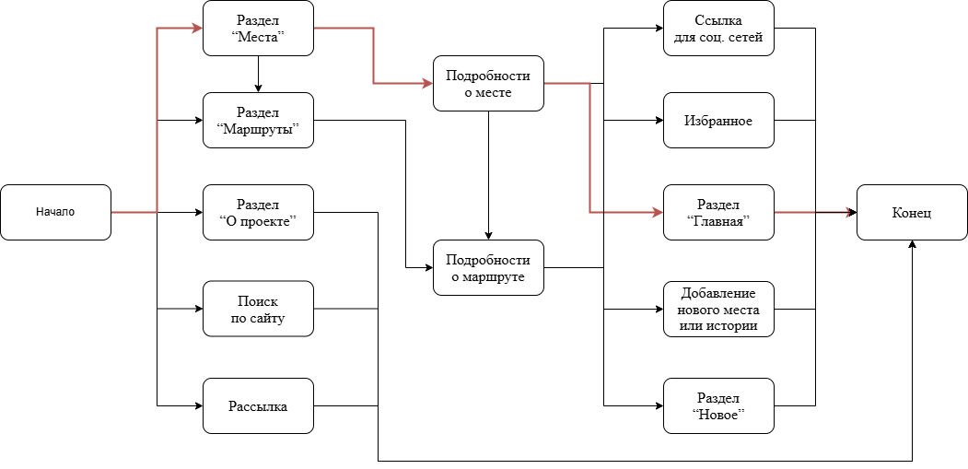

## Оценка

Критический путь: 97 чел./час. Полный путь: 247 чел./час. В команде 4 человека (2 Frontend + 2 Backend). Рабочий день длиться 8 часов. Минимальное выполнение проекта займет 3 дня, а полное выполнение займет 8 дней.

# Оценка размера проекта методом функциональных точек

Тип оценки: Продукт (оценивается объем уже существующего и установленного продукта).

Определение области оценки и границ продукта: Только функции, реально используемые.

## Подсчет функциональных точек, связанных с данными

Матрица сложности данных

|  |  |  |  |
| --- | --- | --- | --- |
|  | 1-9 DET | 10-19 DET | 20+ DET |
| 1 RET | Low | Low | Average |
| 2-3 RET | Low | Average | High |
| 4+ REN | Average | High | High |

|  |  |  |  |  |  |
| --- | --- | --- | --- | --- | --- |
| № | Функционал | RET | DET | Сложность | UPF |
| 1 | Раздел “Места” | Краткая информация (1) | Фотография, название места и краткое описание (3) | Low | 7 |
| 2 | Раздел “Маршруты” | Краткая информация (1) | Фотография, название маршрута и краткое описание (3) | Low | 7 |
| 3 | Раздел “Новое” | Места, Маршруты (2) | Фотография, название и краткое описание (3) | Low | 7 |
| 4 | Раздел “О проекте” | - | - | - | - |
| 5 | Поиск по сайту | - | - | - | - |
| 6 | Раздел “Главная” | Места, Маршруты, Рейтинг (3) | Фотография, название и краткое описание, рейтинг места (4) | Low | 7 |
| 7 | Рассылка | Почта (1) | Email (1) | Low | 7 |
| 8 | Подробности о месте | Информация о месте (1) | Название, описание, тэги, адрес, историческая справка, фотографии места(6) | Low | 7 |
| 9 | Подробности о маршруте | Места, Статистика, Характеристика маршрута (3) | Карта, название, краткое описание, кол-во место, время маршрута, длина маршрута, тип маршрута, фото места, название места, краткое описание места, порядок места (11) | Average | 10 |
| 10 | Избранное | Места, Маршруты (2) | Фотография, название и краткое описание (3) | Low | 7 |
| 11 | Ссылка для соц. сетей | Ссылка (1) | Ссылка (1) | Low | 7 |
| 12 | Добавление нового места или истории | - | - | - | - |

## Подсчет функциональных точек, связанных с транзакциями

|  |  |  |  |  |  |  |
| --- | --- | --- | --- | --- | --- | --- |
| № | Функционал | Тип | DET | FTR | Сложность | UFP |
| 1 | Раздел “Места” | EQ | 8 | 2 | Average | 4 |
| 2 | Раздел “Маршруты” | EQ | 0 | 2 | Low | 3 |
| 3 | Раздел “Новое” | EQ | 0 | 2 | Low | 3 |
| 4 | Раздел “О проекте” | EQ | 0 | 0 | Low | 3 |
| 5 | Поиск по сайту | EQ | 1 | 1 | Low | 3 |
| 6 | Раздел “Главная” | EQ | 0 | 0 | Low | 3 |
| 7 | Рассылка | EO | 1 | 1 | Low | 3 |
| 8 | Подробности о месте | EQ | 1 | 1 | Low | 3 |
| 9 | Подробности о маршруте | EQ | 2 | 1 | Low | 3 |
| 10 | Избранное | EI | 1 | 1 | Low | 3 |
| 11 | Ссылка для соц. сетей | EQ | 5 | 1 | Low | 3 |
| 12 | Добавление нового места или истории | EI | 2 | 1 | Low | 3 |

## Определение суммарного количества не выровненных функциональных точек (UFP)

Суммарный UPF: 66 + 37 = 103

## Определение значения фактора выравнивания (FAV)

|  |  |  |
| --- | --- | --- |
| № | Параметр | DI |
| 1 | Обмен данными | 2 |
| 2 | Распределенная обработка данных | 0 |
| 3 | Производительность | 0 |
| 4 | Ограничения по аппаратным ресурсам | 0 |
| 5 | Транзакционная нагрузка | 0 |
| 6 | Интенсивность взаимодействия с пользователем | 0 |
| 7 | Эргономика | 0 |
| 8 | Интенсивность изменения данных | 0 |
| 9 | Сложность обработки | 0 |
| 10 | Повторное использование | 0 |
| 11 | Удобство инсталляции | 0 |
| 12 | Удобство администрирования | 1 |
| 13 | Портируемость | 2 |
| 14 | Гибкость | 0 |

TDI = 5, VAF = 0.7

## Расчет количества выровненных функциональных точек (AFP)

AFP = 72.1

# Расчёт трудоемкости методом COCOMO II

|  |  |  |
| --- | --- | --- |
| Фактор масштаба | | |
| PREC | Very High | 1.24 |
| FLEX | Nominal | 3.04 |
| RESL | Very High | 1.41 |
| TEAM | Very Low | 5.48 |
| PMAT | Nominal | 4.68 |

|  |  |  |
| --- | --- | --- |
| Оценка уровня множителя трудоемкости | | |
| *PERS* | Nominal | 1.00 |
| *RCPX* | Extra Low | 0.49 |
| *RUSE* | Low | 0.95 |
| *PDIF* | Low | 0.87 |
| *PREX* | High | 0.87 |
| *FCIL* | Very Low | 1.30 |
| *SCED* | Nominal | 1.00 |

Стэк: JS+Java. KLOCK=73 * 0.053 = 3.869

A=2.94 B=0.91

E=0.91+0.01 * (1.24+3.04+1.41+5.48+4.68) = 1.0685

PM= $2.94*{3.869}^{1.0685}*\left(1*0.49*0.95*0.87*0.87*1.3*1\right)=5.716$ чел. / мес. – трудоемкость

# Оценка размера проекта методом Use Case Point

## Исходный проект

### Оценка веса экторов

|  |  |  |
| --- | --- | --- |
| Классификация | Количество участников | Вес |
| Простой | 2 | 1 |
| Средний | 0 | 2 |
| Сложный | 1 | 3 |
| Итог UAW | | 5 |

### Оценка веса прецедентов

|  |  |  |
| --- | --- | --- |
| Классификация | Количество прецедентов | Вес |
| Простой | 9 | 5 |
| Средний | 3 | 10 |
| Сложный | 0 | 15 |
| Итог UUCW | | 75 |

### Оценка веса технических факторов

|  |  |  |
| --- | --- | --- |
| Фактор | Фактор субъективной сложности | Вес |
| Распределенность системы | 0 | 2 |
| Производительность | 1 | 1 |
| Эффективность для пользователя | 2 | 1 |
| Сложная внутренняя обработка | 1 | 1 |
| Повторное использование кода | 0 | 1 |
| Простота установки | 0 | 0.5 |
| Простота использования | 0 | 0.5 |
| Переносимость | 0 | 2 |
| Простота изменений | 0 | 1 |
| Многопоточность | 0 | 1 |
| Дополнительные возможности безопасности | 1 | 1 |
| Доступ к другим системам | 2 | 1 |
| Необходимы тренажеры для пользователей | 0 | 1 |
| Итог | | 7 |

TCF = 0.6 + 0.01 * 7 = 0.67

### Оценка веса факторов окружения

|  |  |  |
| --- | --- | --- |
| Фактор | Фактор субъективного влияния | Вес |
| Уверенное использование UML/RUP | 3 | 1.5 |
| Кол-во работников на неполный рабочий день | 0 | -1 |
| Опытность аналитика | 3 | 0.5 |
| Опыт работы с приложением | 0 | 0.5 |
| Опыт ОО разработки | 3 | 1 |
| Мотивация | 3 | 1 |
| Сложный язык разработки | 1 | -1 |
| Неизменность требований | 4 | 2 |
| Итог | | 19 |

ECF = 1.4 – 0.03 * 19 = 0.83

### Подсчет UCP

UCP = (5 + 75) * 0.67 * 0.83 = 44.4

## Реализованный проект

Прецеденты

|  |  |
| --- | --- |
| № | Описание |
| 1 | Просмотр профиля |
| 2 | Редактирование профиля |
| 3 | Просмотр списка валют |
| 4 | Просмотр аналитики по валюте |
| 5 | Покупка/продажа валюты |
| 6 | Проверка портфеля |
| 7 | Сообщить об ошибке |

### Оценка веса экторов

|  |  |  |
| --- | --- | --- |
| Классификация | Количество участников | Вес |
| Простой | 2 | 1 |
| Средний | 0 | 2 |
| Сложный | 1 | 3 |
| Итог UAW | | 5 |

### Оценка веса прецедентов

|  |  |  |
| --- | --- | --- |
| Классификация | Количество прецедентов | Вес |
| Простой | 5 | 5 |
| Средний | 1 | 10 |
| Сложный | 1 | 15 |
| Итог UUCW | | 50 |

### Оценка веса технических факторов

|  |  |  |
| --- | --- | --- |
| Фактор | Фактор субъективной сложности | Вес |
| Распределенность системы | 0 | 2 |
| Производительность | 3 | 1 |
| Эффективность для пользователя | 3 | 1 |
| Сложная внутренняя обработка | 3 | 1 |
| Повторное использование кода | 0 | 1 |
| Простота установки | 0 | 0.5 |
| Простота использования | 0 | 0.5 |
| Переносимость | 0 | 2 |
| Простота изменений | 0 | 1 |
| Многопоточность | 0 | 1 |
| Дополнительные возможности безопасности | 1 | 1 |
| Доступ к другим системам | 2 | 1 |
| Необходимы тренажеры для пользователей | 0 | 1 |
| Итог | | 12 |

TCF = 0.6 + 0.01 * 12 = 0.72

### Оценка веса факторов окружения

|  |  |  |
| --- | --- | --- |
| Фактор | Фактор субъективного влияния | Вес |
| Уверенное использование UML/RUP | 2 | 1.5 |
| Кол-во работников на неполный рабочий день | 0 | -1 |
| Опытность аналитика | 2 | 0.5 |
| Опыт работы с приложением | 0 | 0.5 |
| Опыт ОО разработки | 3 | 1 |
| Мотивация | 4 | 1 |
| Сложный язык разработки | 1 | -1 |
| Неизменность требований | 5 | 2 |
| Итог | | 20 |

ECF = 1.4 – 0.03 * 19 = 0.8

### Подсчет UCP

UCP = (5 + 50) * 0.72 * 0.8 = 31.68

## Подсчет трудоемкости

Предыдущий проект был выполнен двумя разработчиками за 30 часов.

PF= 2 * 30 / 31.68 = 1.89

Итоговая трудоемкость: 84 чел. / час.

# Сравнение полученных результатов

|  |  |
| --- | --- |
| Метод | Трудоемкость |
| Наивный | 222 чел. / час. |
| PERT | 247 чел. / час. |
| COCOMO II | 5.716 чел. / мес. или 961 чел. / час |
| UCP | 84 чел. / час. |

# 

Наивный метод и PERT имеют схожее значение трудоемкости, так как значение PERT зависит от первого метода. Значение COCOMO II во много раз больше остальных, так как он используется при разработке более больших проектов и в его коэффициентах скрыты издержки на коммуникацию в командах, тестирования и другие издержки работы в компании. В UCP значение получено, чуть меньше, чем в PERT, это произошло из-за того, что в качестве эквивалента для оценки СP, была выбрана лабораторная работа, которая требует меньшего качества и времени. Если будет выбран более подходящий проект для оценки зависимости, то результат увеличится до уровня PERT.

Если смотреть с точки сложности и времени проведения оценки, то стоит выбрать метод PERT или UCP (при наличии хорошо оцененных прохожих проектов). COCOMO II требует большего кол-ва данных, хорошей проработки проекта и довольно долгих вычислений, что менее привлекательно по сравнению с UCP.

В итоге я выбрал бы для оценки лабораторных работ метод UCP из-за его простаты и наличия большого числа работ с помощью, которых можно построить правильную корреляцию.

# Вывод

В ходе выполнения лабораторной работы я научился создавать функциональные требования к проекту и оценивать его трудоемкость с помощью методов: PERT, COCOMO II и UCP.